„Az év tűzoltója” elismerésre

A Tápiószecső Önkéntes Tűzoltó Egyesület 2007. május 6-i átalakulásakor Tóth László tű. főhadnagy. a Fővárosi Tűzoltóparancsnokság Közép-pesti Tűzoltási, Mentési Parancsnokság, Belvárosi Tűzőrség szolgálatparancsnoka egyhangúan lett megválasztva az Egyesület elnökének.

Az eltelt közel három év alatt kiemelkedő szerepet játszott az Egyesület működőképességének kialakításában. Szakmai tudásával segítette a tűzoltó képesítéssel nem rendelkező önkéntes egyesületi tagok tevékenységét. Szakmai ismeretei átadásával hozzájárult azok szakszerű és hatékony munkavégzéseihez.

Nagyközségükben tartott több rendezvényen vezető szerepet vállalt a tűzoltó tevékenység megismertetésében és népszerűsítésében.

Nézetei szerint kiemelkedő jelentőségű a település ifjúságának aktivizálása és bevonása az Egyesületbe. Vezetésével és személyes felkészítésével az újonnan megalakult ifjúsági tűzoltó csapatunk 3., felnőtt csapatunk 2. helyezést ért el a 2009-ben Farmoson megrendezett önkéntes tűzoltó egyesületek közötti versenyen.

Személyes példamutatásával, hozzáállásával példaképe lehet a beosztott tűzoltó állománynak.

A fentiek alapján, kiemelkedő munkájának elismeréséül javasoljuk Tóth László tű. főhadnagyot „Az év tűzoltója” elismerésben részesíteni.

Tápiószecső, 2010. február 21.

Hatosi László Mikulás Sándor
Tűzoltó őrmester Titkár
Vezetőségi tag Tápiószecső ÖTE
Tápiószecső ÖTE

Képek:
Felkészülés a versenyre

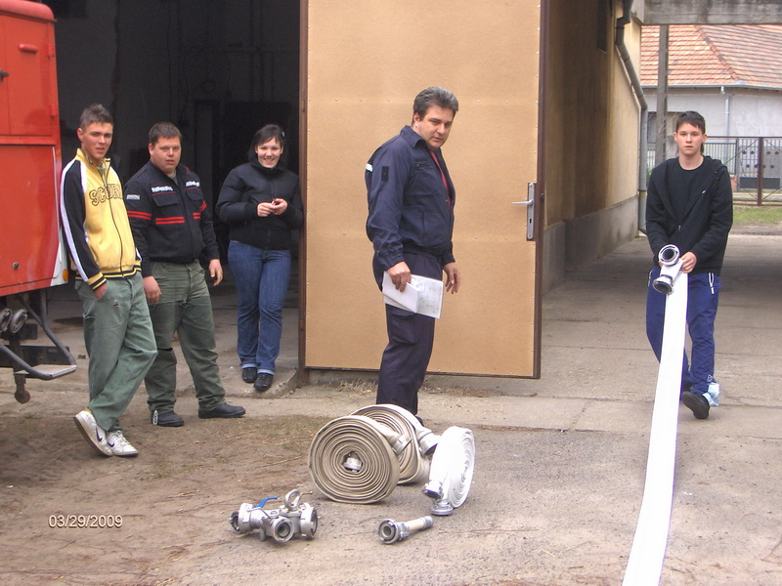

Kárfelszámolás vihar után

